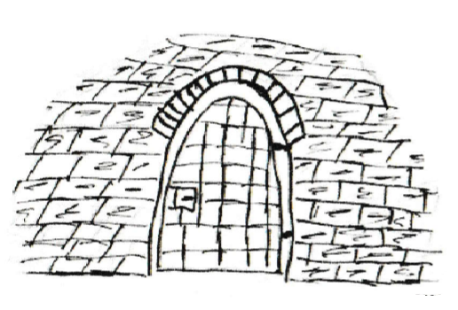
Obec Suchovršice
Výbor pro rozvoj obce a turistiku
Výbor pro kulturu a sociální záležitosti
Výbor pro rodinu a volnočasové aktivity

Vás srdečně zvou na 3. ročník

Kdy: v sobotu 9. září 2017
Kde:Start/Cíl: na hřišti u obecního úřadu, start od 9 – 11hod
Trasy pochodu:
6 km – s úkoly pro děti (v doprovodu rodičů)
15km – pro zdatnější účastníky (pouze pěší) – tentokráte s hlubším poznáním Suchovršic (tužku s sebou)

Odměna: pro každého zúčastněného diplom a drobné občerstvení, pro pejsky piškotky
Startovné: 30 Kč

Účastníci pochodu obdrží mapku trasy na startu, diplomy si pak vyzvednou v cíli nejpozději v 16 hod.

